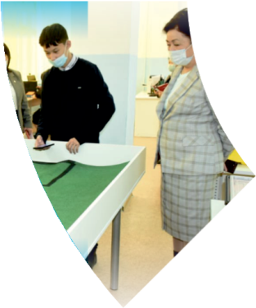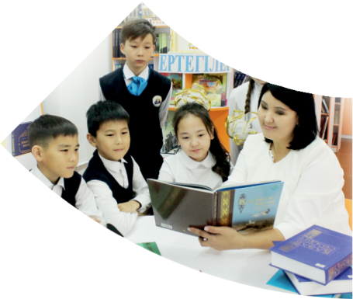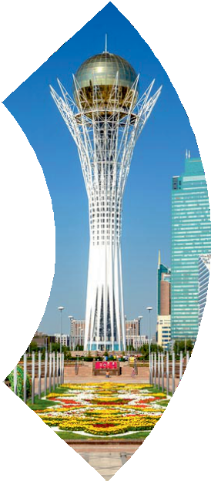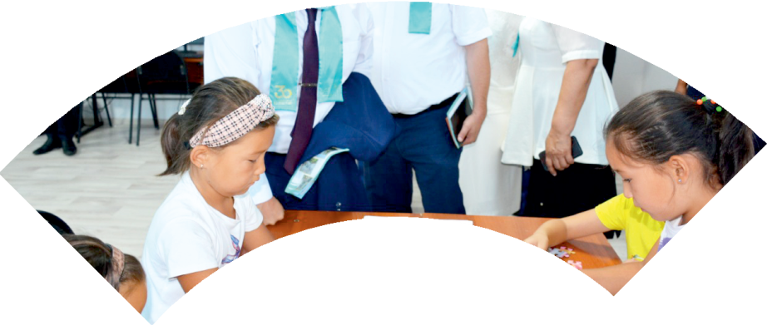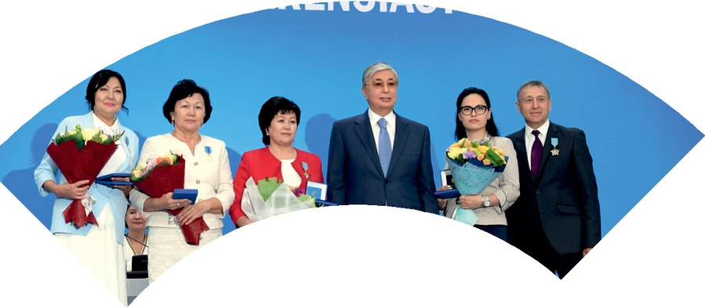

**Құрметті ұстаз – бақ**

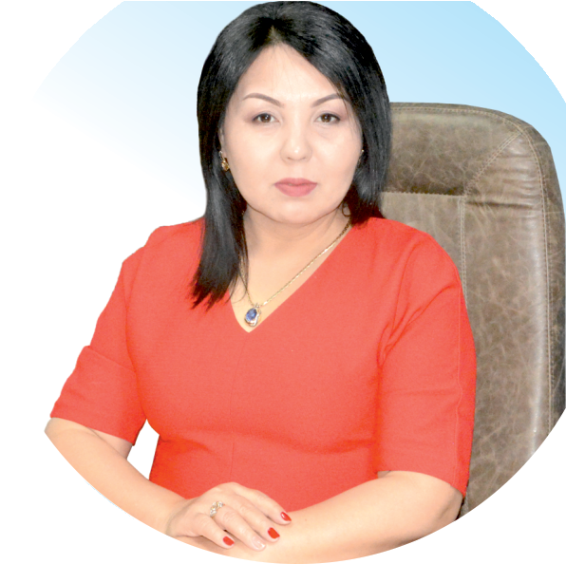

**сыйлаған еңбегі,**

**Абыройлы, сыйлы жандар**

**елдегі**

***ЕСЕН Бақыткүл Артыққызы,***



***бас редактор***

Адамзатқа бақыт сыйлайтын басты құндылық білім екені белгілі. Кез-келген мемлекеттің бәсекеге қабілеттілігі де ең алдымен азаматтарының білім деңгейіне байланысты болатынын өмірдің өзі дәлелдеуде. Сондықтан да Қазақ Елінің ғажап елге айналуы үшін білім саласын басым бағытта дамытуға бәріміз өз үлесімізді қосуымыз керек деп ойлаймын. Қазақстан Республикасының Президенті Қасым-Жомарт Тоқаев ««Ұстазы жақсының ұстамы жақсы» деген халқымыз. Ұстазсыз адам болмайды. Бәріміз де кезінде мұғалімнің тәлімін алып, білімін үйрендік. Сондықтан болашаққа жол сілтейтін мұғалімнің еңбегін лайықты бағалау – өте маңызды міндет» деп атап өтіп, ұстаздардың еңбегін жоғары бағалаған болатын.

Еліміздің өркендеуіне өлшеусіз үлес қосып, жарқын болашағымыз жас ұрпаққа сапалы білім, жақсы тәрбие беру жолында аянбай еңбек етіп жүрген ұстаздар қауымына қандай құрмет көрсетсек те жарасады. Осыған орай редакциямыз «Мұғалімдер күні» мерекесі, «Ұлт ұстазы Ахмет Байтұрсыновқа 150 жыл» мерейтойына орай қоғамда Ұстаздар қауымының ұлы еңбегін бағалап, білім саласының дамуына сүбелі үлес қосып жүрген ұстаздарымызды дәріптеу, оларға алғыс білдіріп, «ҚҰРМЕТТІ ҰСТАЗ» төсбергісімен марапаттау, мадақтау мақсатында«ҚҰРМЕТТІ ҰСТАЗ**»**Республикалық байқауын ұйымдастырған болатынбыз. Байқауға республика көлеміндегі мектепке дейінгі, орта, арнайы, мамандандырылған, қосымша, жалпы орта, техникалық және кәсіптік білім беру ұйымдарының кемінде 5 жыл үздіксіз педагогикалық еңбек өтілі бар ұстаздары қатысты. Педагог кадрлардың теориялық білімі мен практикалық дағдыларын тереңдету, педагог мәртебесін арттыру, сапалы білімге қолжетімділікті арттыратын ең құнды материалдарды жинақтап, жақсы мұғалімдердің тәжірибе алаңын құру, кәсіби деңгейін ұдайы көтеріп отыру, теориялық білімі мен әдістемелік біліктілігін үздіксіз жетілдіру, мұғалімдерді оқытудың озық әдіс-тәсілдерімен қаруландыра отырып, шығармашылық жұмыстарын баспа беттерінде жариялауға мүмкіндік жасау, жаңаша жұмыс жасауға ынталандыру, олардың еңбегіне алғыс айту мақсатында ұйымдастырған байқауымызға еліміздің барлық аймақтарының ұстаздары белсенді қатысқаны бізді үлкен қуанышқа бөледі.

Байқау жеңімпаздарына «Мұғалімдер күні мерекесіне орай «ҚҰРМЕТТІ ҰСТАЗ» төсбелгісі мен арнайы Грамотасы беріліп, педагогтың шығармашылық еңбегі болып табылатын жаңартылған білім бағдарламасының әдіс-тәсілдерін қолданып өткізген ашық сабағы «БІЛІМ ШЫҢЫ-ҒЫЛЫМ СЫРЫ» журналының bilim-shini.kz сайтында жарияланып отыр. Байқаудың барлық қатысушылары Сертифкатталды. Бұл өз кезегінде педагогтардың ең құнды материалдары жинақталып, озық тәжірибе алаңының құрылуының бастамасы болуда.

Құрметті ұстаз – бақ сыйлаған еңбегі, абыройлы, сыйлы жандар елдегі. Біз білікті ұстаздардың арқасында ғана білімді елге айналатынымызды түсінетін кез келді. Білімді елдің ғана болашағы жарқын болатыны бүгінде баршаға аян. Құрметті ұстаздарымызды қадірлей білейік, білімді балаларымызды бағалай білейік!

Мұғалімнің тегі:

Мектебі:

Пәні:

Сыныбы:

Облысы:

Ауданы:

ЖЕТІСТІКТЕРІ (2020,2021,2022 жылдарғы):

**МАТЕРИАЛ ТАҚЫРЫБЫ:**

|  |  |  |  |  |  |
| --- | --- | --- | --- | --- | --- |
| **Сабақтың тақырыбы:** | | Көп таңбалы сандарды жазбаша бөлу | | | |
| **Оқу бағдарламасына сәйкес оқыту мақсаты:** | | **4.1.2.11-екі таңбалы/үш таңбалы санға жазбаша көбейту және бөлу алгоритмдерін қолдану** | | | |
| **Сабақтың мақсаты** | | **Барлық оқушылар:** өрнектерді оқу мен жазу кезіндегі көбейту мен бөлу амалдары компоненттерінің атауларын қолдана алады;  **Оқушылардың басым бөлігі:** амалдарды қолдану кезінде көбейту мен бөлу алгоритмін құрастырады және қолдана біледі;  **Кейбір оқушылар:** қалдық пен бөлгіш арасындағы тәуелділікті түсіндіре алады | | | |
| **Сабақтың барысы** | | | | | |
| **Сабақтың кезеңі//уақыты** | **Педагогтің әрекеті** | | **Оқушының әрекеті** | **Бағалау** | **Ресурстар** |
| Ұйымдас  тыру  Өзін-өзі тексеру  Өткен білімді еске түсіру  Жаңа білім  Бекіту  Кері байланыс | Амандасу  Оқушыларды түгендеу  Сабақты бастамас бұрын оқушылардың көңіл-күйін тексеру мақсатында «Сиқырлы айна» әдісін пайдалана отырып оқушылардың көңіл-күйін анықтау.  Сиқырлы айна әдісінің мақсаты:Оқушылардың математика сабағына деген қызығушылықтарын арттыру.  Топқа біріктіру. Себетпен конфет әкелу. Оқушыларға себеттен конфет алуларын сұраймын. Конфеттің түрлеріне қарай 3 топқа бөлініп отырады.  І топ – «Қызыл кәмпиттер» Үшбұрыш тобы  ІІ топ – «Жасыл кәмпиттер» Тіктөртбұрыш тобы  ІІІ топ – «Сары кәмпиттер» Шаршы тобы  IVтоп- «Қою жасыл» кәмпиттер» Шеңбер тобы  **Үй тапсырмасын сұрау.**  **«Балмұздақ таяқшасы»** әдісі арқылы үй тапсырмасын сұрау.  **Өткен сабақты пысықтау**  1.Қалдықпен бөлудің дұрыстығын қалайша тексеруге болады?  2.Ауданды қалай табамыз? Ауданның өлшем бірліктерін ата?  3.Көлемді қалай табамыз? Көлемнің өлшем бірліктерін ата?  4.Нөлмен аяқталатын сандарды жазбаша қалай көбейтеміз?  Топтың жұмыс ережесімен танысу.  **Дескриптор:**  Өткен сабақта алған білімін қолданады.  Қ.Б алма ағаштары  Жаңа сабақ.  1-тапсырма. **Топтық жұмыс.** Қорытынды тәсілі **«Сәйкестендіру» әдісі.**  ***Дескриптор***  -Өрнектің мәнін табады.  -Ақын жазушылардың суретімен сәйкестендіреді.  ***ҚБ : «Алма ағаштар» бойынша бағалау***  2-тапсырма. Дәптерге жазады.  **Жұптық жұмыс**  Жазылуын және есептеу тәсілдерін түсіндір.  2.Ә)Есептер қима қағаздарға жазылады.  Топпен жұмыс жасай отырып дұрыс жауаптарын тақтаға жапсырады және дұрыс жазылған жауаптардан мақал шығады.  Білетінің бір тоғыз,  Білмейтінің тоқсан тоғыз.  3-есепте. **«Миға шабуыл»** әдісі. Картон бетіне есептер және дұрыс жауаптар шашырап жазылады. Есептердің берілген жерінде және жауаптарында кнопкалар жапсырылған және түрлі –түсті резиналар берілген. Кнопка мен резина арқылы дұрыс жауаптар сәйкестендіріледі.  **Дескриптор** -Көптаңбалы сандарды жазбаша бөлу алгоритмін орындайды. 4-тапсырма.Теңдеуді шеш. **«Орындарын тап»** әдісін пайдалану.А4 форматына теңдеулерді шешуімен рет-ретімен дұрыс жауаптарымен жазу.5-тапсырма. **Топтық жұмыс Постер қорғау.** Есепті диаграммада берілген мәліметтермен толықтыр және шығар. **Дескриптор -**Шартын қысқаша құрайды. -Сұрағын қоя алады. -Анасының жасын табады. -Әкесінің жасын табады. -Кімнің жасы қаншаға үлкендігін табады Қ.Б алма ағашынан дұрыс жауапқа екі алмадан беріледі. **Сергіту сәті: «Топ, топ» бейнетаспа Диалог және қолдау көрсету «Шыбын ұрғыш» әдісі.**  Топ басшыларын «Бәйге» сұрақтары арқылы білімдерін пысықтау. 1)9 мыңдықтан тікелей кейін келетін сан.(9001) 2)Жылдамдықты табудың формуласы (V=S:t) 3)Ауданды табу формуласы? (S=a *b) 4)Көлемді табу формуласы қандай? V = a * b * c **Дескриптор:** Шапшаң қимылдап, бәйге сұрақтарына жауап береді. 6-тапсырма бойынша оқушылар есептерді топтаса отырып шығарады. Әр топтан бір оқушыдан шығып жауаптарын тақтаға жазады. 7-тапсырма Есептеп бос орындарды толтыр **Дискрипторы:** Көп таңбалы сандарды көбейте алады Көп таңбалы сандарды бөле алады 8-тапсырма **Топтық жұмыс. Дискрипторы:** Көп таңбалы сандарды қоса алады. Бірнеше амалдарды қатарынан орындай алады. Амалдарды ретімен орындай алады. 9-тапсырма **«Эксперимент»** әдісін пайдалана отырып оқушылар таразымен жұмыс жасайды. **Дискрипторы** Таразыны дұрыс қолданып өлшей алады. **Сабақты қорытындылау.** Кері байланыс. **«Білім ағашы»** әдісі. ***Бағалау.*** Әр топтық құтқарған жануарларын санау арқылы, женген топты анықтау. Жеңген топқа алтын сандықтағы білім кілтін табыстаймын. Сабаққа белсене қатысқан оқушыларды жеке – жеке смайлик арқылы бағалау. ***Үйге тапсырма:*** 47 беттегі, 10 – есеп. | | C:\Users\Али\Desktop\шеңбер.jpg  **Балмұздақ таяқшалары**  Ақын жазушылардың аты жөнін айтады және олар туралы қысқаша мағұлмат беріп өтеді  Есепті шығарады.  Мақалдың мағынасын түсіндіріп өтеді .  «Миға шабуыл» әдісін пайдалана отырып оқушылар қызығушылықпен есептерді жылдам шығаруға тырысады.  Әріптерді таңдап алады AB –әріптерін алған оқушылар теңдеулерді шешеді. С-әріпін алған оқушы теңдеудің дұрыстығын тексереді.  Берілген сурет бойынша постер әдісін пайдалана отырып жас ерекшеліктерін анықтайды.  Оқушылар шыбын ұрғыш әдісін пайдалана отырып жылдамдықтарын дамытады  Есептерді топтасып шығарады және жауаптарын тақтаға жазады.  Оқушылар есептерді шығарады жауаптарын плакатқа жазады.  Топтасып есептерді шығарады және оны тексереді.  Таразымен жұмыс жасайды  Оқушылар «Білім ағашы»арқылы өз ойларын айтады.  Жапырақтарды іледі. | «Алма ағашы» әдісі бойынша бағалау  Әр дұрыс жауапқа 1алмадан  C:\Users\Али\Desktop\алма бағалау.png  Әрбір дұрыс жауапқа 1 алма жапсырады  Әрбір дұрыс жауапқа 1 алма жапсырады  Әрбір дұрыс жауапқа  2 алма жапсырады  Әрбір дұрыс жауапқа 2 алма жапсырады  Дұрыс жауапқа 2 алмадан алма ағашына жапсырылады  Әрбір дұрыс жауапқа 1 алма жапсырады  Әрбір дұрыс жауапқа 2 алма беріледі  Әрбір дұрыс жауапқа 3 алмадан беріледі  Дұрыс өлшегендерге бір алмадан беріледі.  Дұрыс өлшегендерге бір алмадан беріледі.  Дұрыс өлшегендерге бір алмадан беріледі. | Айна  Оқулық,  сандықшаға салынған түрлі түсті конфеттер  Балмұздақ таяқшалары  алма ағашы    Оқулық  Слайд №4      Слайд№5  Слайд№6    Слайд №7  Картинки по запросу сергіту сәті  Шыбын ұрғыш А4 форматына жазылған тапсырмалардың жауаптары  Сұрақтар орналасқан  Каточкалар  Оқулық  Плакат, оқулық  Таразы,күріш, оқулық |